
Министерство образования Российской Федерации

Муниципальное общеобразовательное учреждение
средняя общеобразовательная школа № 49
Автозаводского района г.о. Тольятти

Визитная карточка
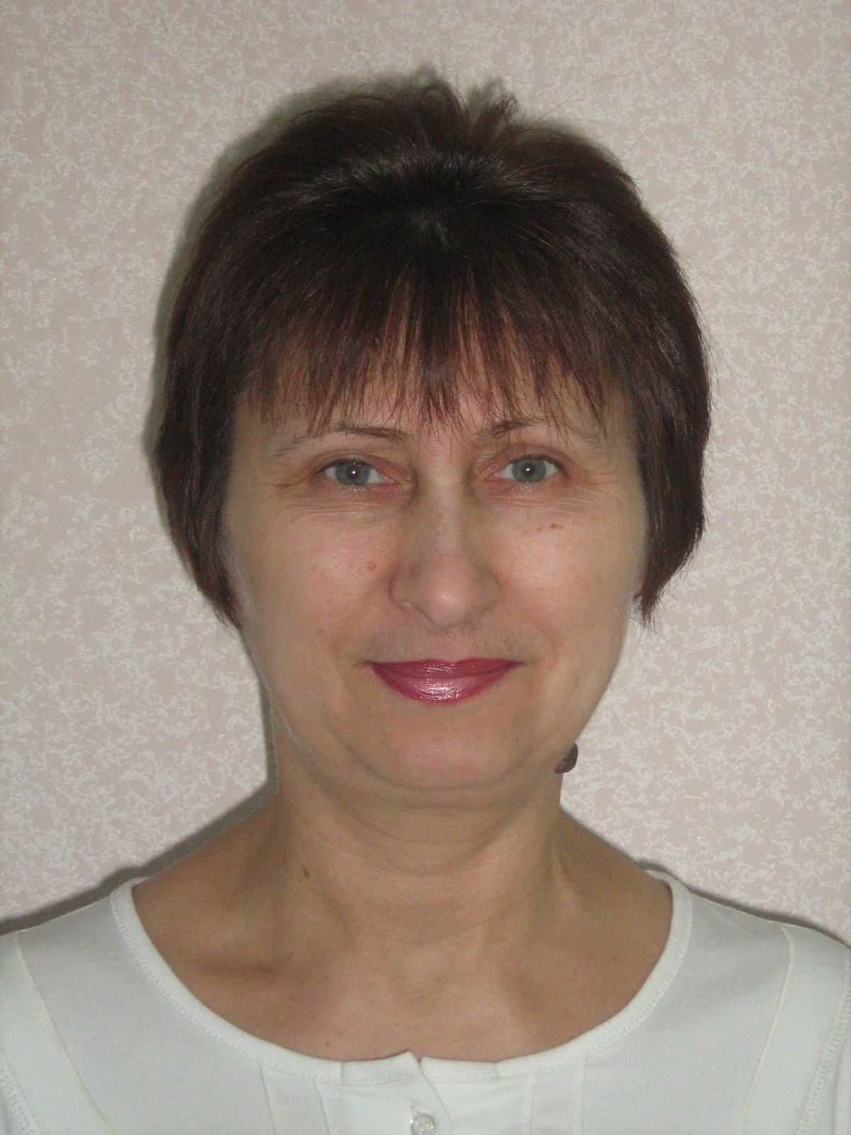
Ф. И. О. Куркина Алевтина Николаевна
Должность: учитель английского языка
Стаж работы : 24 года
Тема самообразования: «Метод проектов как технология формирования ключевых компетентностей в обучении иностранному языку»

Использование метода проектов на уроках английского языка позволяет создать на уроке исследовательскую творческую атмосферу, где каждый ученик вовлечен в активный познавательный процесс на основе методики сотрудничества. Группы учащихся формируются с учетом психологической совместимости, при этом в каждой группе есть сильный ученик, средний, слабый. Каждый из них получает самостоятельную часть работы в проекте.
При использовании проектной методики меняется и роль учителя. На различных этапах проектирования учитель выступает в роли консультанта, помощника, наблюдателя, источника информации, координатора. Главную задачу учителя я вижу в передаче способов работы, а не конкретных знаний, т.к.акцент делаю не на преподавание, а на учение.
Важным моментом в работе является создание проблемных ситуаций. С этой целью использую различные методические приемы: помогаю учащимся выявить противоречия и предлагаю найти способы их разрешения; предлагаю учащимся рассмотреть явления с различных позиций (с точки зрения политика, юриста, журналиста и т.д.)
Данная методика характеризуется высокой коммуникативной направленностью, что позволяет создать условия для развития личности учащегося.Так, разработаны и проведены уроки-проекты «Культура молодежи», (10 кл.), «Питание Британии», (11 кл.), «Земля: SOS»,(11 кл.), «Реклама» (11 кл.), «Культура России и стран изучаемых языков» (9 кл.), «Средства массовой информации» (10 кл.), «Образование в России и странах изучаемых языков» (11кл.), «Мой родной город», (9 кл.), «Моя родословное дерево» (9 кл.), «Город будущего» (9 кл.), «Лучшее агентство путешествий» (10 кл.).
Таким образом, работа над проектами по иностранному языку позволяет не только развивать навыки говорения, умение языковой догадки и вероятностного прогнозирования, но и расширяет знания учащихся в изучении страноведческого материала.

